虽然圣遗物的刷取是随机的，但我们可以用圣遗物的中位数定义圣遗物的价值和时间价值，就像我们会认为出金的中位数是76一样。

定义：

圣遗物的价值和时间价值：假设有‘PERSONS’位玩家分别刷同一个副本，并且他们以4+1套装和一个目标函数的最大化为目标，所获得的圣遗物在目标函数下的最大值的中位数，就是圣遗物的价值。同样，达到固定目标函数值所需要时间的中位数，就是圣遗物的时间价值。

目标函数：一般纯输出角色的目标函数是其自身的伤害期望，一般有辅助能力的输出角色的目标函数是其自身伤害期望和辅助作用的同权几何平均。后者的典型代表是雷电将军。

Betterer词条：定义每31 betterer词条产生2倍的目标函数提升。在目标函数是伤害期望时，betterer词条等同于等效双暴词条。1 better词条产生2.26%目标函数提升。

Betterer词条和目标函数的换算：

$$betterer=31*(\log_{2}{Effect}-\log_{2}{Effect_{Default})}$$

$$Effect=2^{\frac{betterer}{31}}*Effect_{Default}$$

Effect_Default：定义成圣遗物副词条全为0的最佳圣遗物主词条套装的目标函数值。

Betterer圣遗物价值和时间价值：betterer设定刷圣遗物所获两套圣遗物中，将其中的60%都认为是正确的4+1套装，并且每个月清理一次背包。该算法得出的圣遗物的价值和时间价值为Betterer圣遗物价值和时间价值。

Betterer：bilibili不死的祥云，原神id betterer，uid 189492972，欢迎友善讨论。

Betterer圣遗物价值误差：误差在0.1 betterer词条以内，即0.224%目标函数误差。

怪物等级：默认为90级，每少一级自行减去0.118 betterer词条，即减去0.264%目标函数。

举例：满级满天赋0命胡桃，目标函数为重击蒸发的伤害期望。

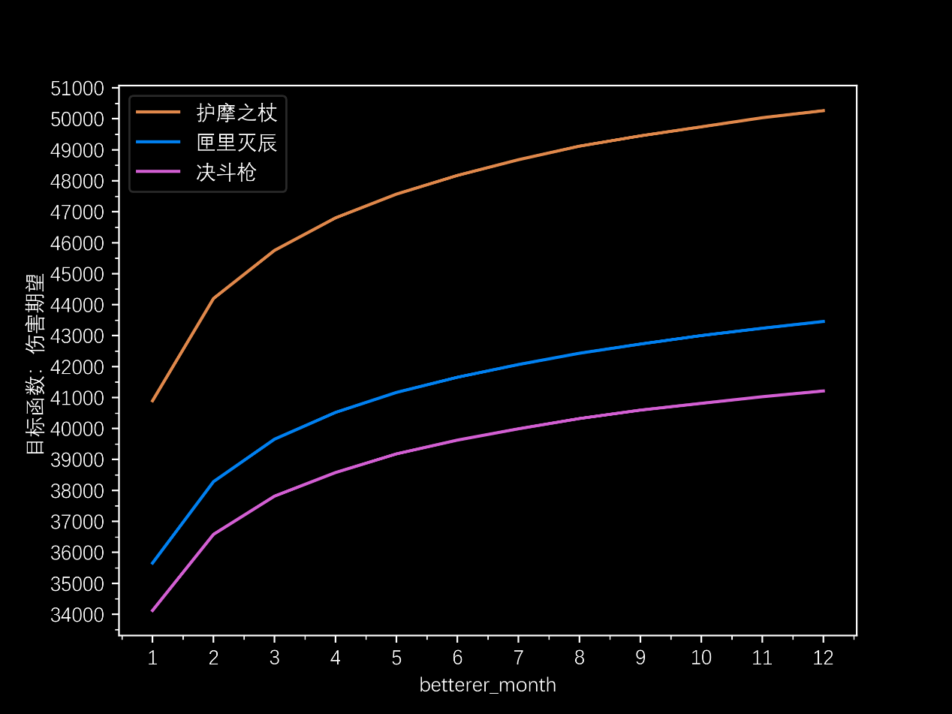

对于不同的武器或圣遗物套装，betterer词条不能互相比较。因为匣里灭辰副词条补充了元素精通，所以参照起点Effect_Default偏高。

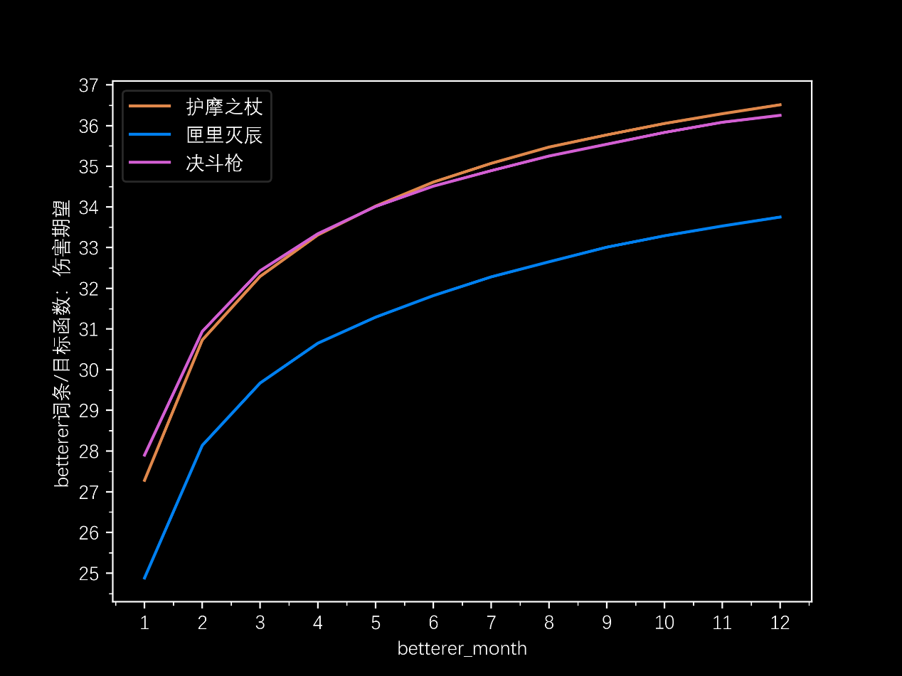

主词条概率和副词条概率权重：

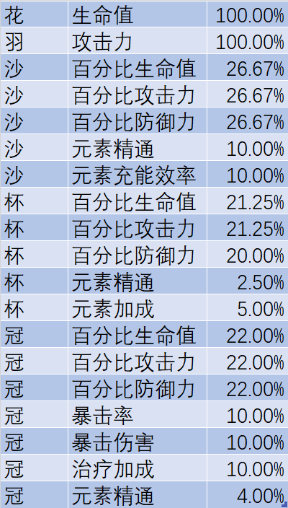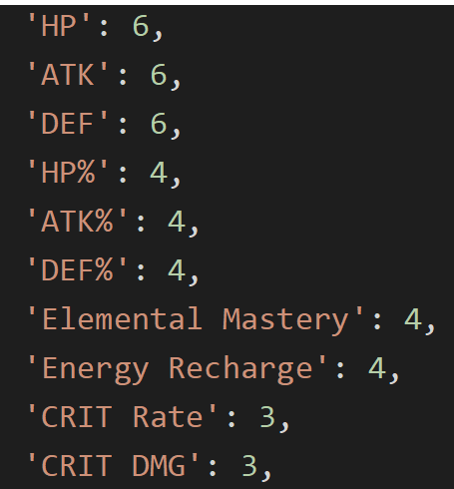

20%得到初始4个词条